***MOUCHE***

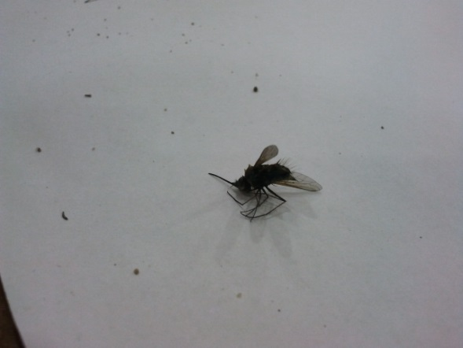

**Classification :**

**Ordre :** *Diptères*

**Famille :** *Bibionides*

**Caractéristiques morphologiques :**

**Taille :** *environ 1 cm*

**Couleur :** *corps noir, ailes transparentes*

**Appareil buccal :** *de type suceur labial*

**Tête :** *présence d’antennes épaisses et courtes*

**Thorax :** *une seule paire d’ailes longues et molles avec nervures épaisses sur le bord antérieur, fémurs antérieurs souvent épaissis et tibias armés d'épines ou d'éperons*

**Abdomen :** *forte pilosité (comme reste du corps)*

**Pattes :** *courtes noires souvent* *velues*

**Dimorphisme sexuel :** *Mâle noir, femelles avec du rouge ou orange, mâle plus petit avec tête proportionnellement plus grosse aux yeux contigus dorsalement (la tête semble occupée entièrement par ces yeux), femelle aux yeux petits et* *réniformes*

**Cycle de développement :**

*Ces insectes sont endoptérygotes. Les femelles utilisent leur éperon apical tibial pour enfouir leurs nombreux œufs dans le sol. Les larves hivernent en société avec nymphose au printemps.*

**Régime alimentaire :**

*Les larves s’attaquent aux racines des jeunes Graminées fourragères et céréalières présentes dans les champs et jardins. Les adultes sont floricoles.*

**Mœurs (habitudes de vie) :**

*On trouve souvent sur les feuilles des arbres et arbustes beaucoup de mâles morts au printemps (il ne reste souvent que leur abdomen aplati et vidé)... tandis que les femelles, moins nombreuses, butinent sur les inflorescences. Les larves sont présentes dans les sols humides argileux riches en matière organique.*

**Autres informations caractéristiques de l’individu :**

*On les voit au printemps dans les campagnes s'affairant sur les buissons en voletant de façon maladroite, les pattes pendantes, en grande quantité; ils sont facilement entrainés par le vent vu leur vol faible et maladroit (population importante due à l'éclosion en masse des larves). Les larves vivant en colonies jouent un rôle important dans la décomposition de la matière organique des sols.*